Учебно-методические материалы
по выполнению лабораторных работ
курса «Системы управления базами данных»

Содержание

Лабораторная работа №1 2
Лабораторная работа №2 6
Лабораторная работа №3 10
Лабораторная работа №4 12
Лабораторная работа №5 17
Лабораторная работа №6 19
Лабораторная работа №7 21
Лабораторная работа №8 22

Лабораторная работа №1
Тема: «Основы проектирования структуры баз данных»

Цель: овладеть основными теоретическими знаниями и практическими приемами проектирования схемы реляционных отношений базы данных.

Поставленная цель предполагает решение следующих задач:
- Выбор предметной области, для которой будет проектироваться БД;
- Определение множества конечных пользователей, выбранной предметной области, которыми предполагается использование разрабатываемой БД;
- Составление от лица выбранных пользователей (в терминах предметной области!) описания требований к разрабатываемой базе данных, в том числе включающих описания объектов предметной области и принципов их взаимодействия;
- Выделение общих особенностей на базе описаний конкретных пользователей и отбрасывание лишних деталей (абстрагирование);
- На базе абстрактного описания формирование логической схемы БД в следующих видах: модель «Сущность-Связь» (ER-модель) и инфологическая (или даталогическая) модель данных. Количество отношений, выделяемых при проектировании БД, должно быть не меньше 7;
- Подготовка отчета с представлением результатов выполнения поставленных задач.

Комментарии:
При выборе предметной области рекомендуется выбирать предметную область, которая максимально знакома разработчику БД. Результаты выполнения данной работы настоятельно рекомендуется использовать при выполнении следующих лабораторных работ, а также при реализации курсовой работы (проекта). Таким образом, целесообразно выбрать предметную область один раз, чтобы планомерно в течение всего семестра использовать полученные на лабораторных работах знания и результаты в оформлении отчета по курсовой работе.
Проектирование инфологической диаграммы и ER-модели рекомендуется осуществлять с использованием специализированного программного инструментария (например, MS Visio).
Описание предметной области с точки зрения конечных пользователей системы не должно содержать специализированных терминов и жаргонизмов (кортежи, таблицы, сущности, функционал программы и т.п.), т.е. конечные пользователи формулируют для Вас, как для разработчика БД, требования, но исключительно в терминах своей предметной области.
На ER-диаграмме не забудьте указать не только связи между сущностями, но также их вид. Число сущностей может быть произвольным и зависит от уровня детализации выбранной предметной области, предъявляемых конечными пользователями требований, а также (безусловно) от ваших знаний в данной предметной области.
Физическая реализация разработанной схемы отношений не требуется.

Контрольные вопросы:
- Назовите 3 уровня абстракции и объясните, что означает каждый из них.
- Что подразумевает понятие абстрагирование в СУБД?
- Назовите и определите виды связей, возникающих между объектами.
- Что такое ER-диаграмма: для чего применяется, из чего состоит?
- Что такое реляционные базы данных, в чем их особенности?
- Дайте определения таким базовым понятиям теории реляционных БД, как атрибут, отношение, домен, схема БД.

Пример (краткий) выполнения:

В качестве предметной области выполнения лабораторной работы выбирается – деканат. С точки зрения проектирования базы данных в данной предметной области имеются следующие конечные пользователи: декан факультета, заместители декана факультета, ведущий документовед. Опишем предметную область с точки зрения конечных пользователей.

Ведущий документовед:
В своей работе мне требуется постоянно иметь возможности просмотра и управления информацией о студенте как личной (фамилия, имя, отчество, паспортные данные, адреса, контакты и т.д.), так и учебной (учебный статус: учится, представлен к отчислению, отчислен, в академическом отпуске, номер семестра обучения, год поступления, направление подготовки, текущая успеваемость и т.д.). Работа с контингентом студентов также предполагает наличие возможности объединения их в группы для добавления в приказы (на перевод, отчисление, стипендию и т.д.) с последующим выводом на печать. Важным аспектом работы документоведа является работа с текущей успеваемостью студентов – требуется обеспечить возможность внесения и модификации текущей успеваемости и информации о пропусках занятий, а также итоговой успеваемости студентов по различным изучаемым дисциплинам.

Заместитель декана:
В своей работе мне требуется оперативно получать контактную информацию о студентах (телефоны, адрес, электронная почта), о учебных группах (составе, старостах и т.д.), о преподаваемых дисциплинах в каждой группе, а также о успеваемости отдельных студентов в случае поступления запроса направления на пересдачу. Требуется обеспечить возможность регистрации продления учебной сессии с регистрацией причины продления. Необходимо иметь возможность просмотра/поиска информации о преподавателях, закрепленных за различными группами, а также возможность регистрации информации о кураторах групп.
Важным аспектом является возможность регистрации различной информации о социальной и спортивной активности студента, его спортивных разрядах, участия в различных организациях, мероприятиях и т.д.

Декан:
Мне требуется доступ ко всем уже заявленным моими сотрудниками возможностями, а также важным аспектом является возможность мониторинга общих тенденций изменения ситуации по успеваемости. Требуется поддерживать возможность определения общего рейтинга студентов с учетом его учебных, спортивных и социальных достижений.

На базе представленных описаний можно выделить следующие базовые объекты предметной области: Студент, Человек, Преподаватель, Учебный план, Группа, Специализация (Профиль), Специальность (Направление подготовки), Учебный план группы, Студенческий план, Система оценивания, Оценка.

Ниже представлены примеры (фрагменты) ER–диаграммы и даталогической модели.

ВНИМАНИЕ! На ER-диаграмме представлена лишь некоторая абстракция конкретной предметной области с прикладной точки зрения, т.е. обусловленная решаемой задачей. Кроме того, в целях экономии места на конкретных примерах ниже представлены лишь некоторые атрибуты сущностей предметной области. В реальной лабораторной работе рекомендуется представить как можно больше атрибутов характеризующие объекты предметной области.

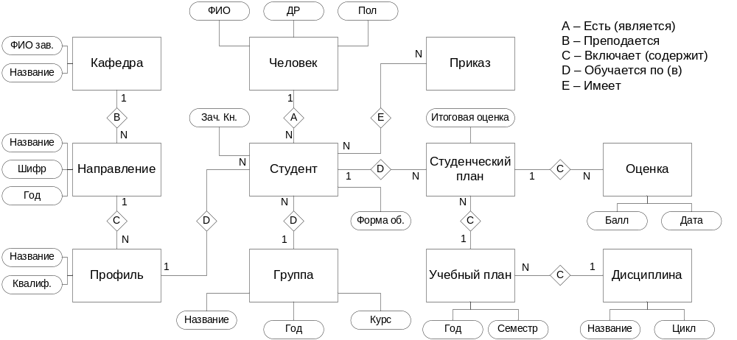
Рис. 1 – ER-диаграмма

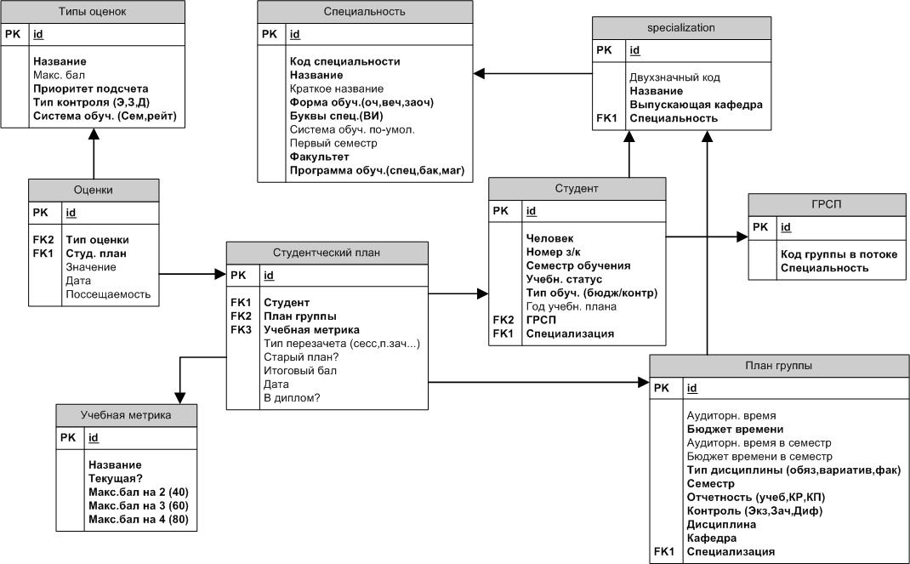
Рис. 2 – Даталогическая схема

Лабораторная работа №2
Тема: «Основы работы с СУБД PostgreSQL»

Цель: овладеть основными практическими навыками типового взаимодействия с использованием интегрированных утилит СУБД с БД на примере PostgreSQL.

Подробная инструкция по установке СУБД PostgreSQL, создании сервера и работе с СУБД в графическом клиенте pgAdmin:
https://metanit.com/sql/postgresql/1.1.php

Поставленная цель предполагает решение следующих задач:
- Выполнение упражнений, представленных в методических указаниях ЛР 2.1 – 2.6.
- Умение написать запросы на выборку данных из БД University, добавление, удаление и изменение данных в этой БД, а также, умение создавать таблицы определенной структуры с ограничениями атрибутов, ограничениями целостности и т.д.

Контрольные вопросы:
- Что такое реляционные базы данных, в чем их особенности?
- Дайте определения таким базовым понятиям теории реляционных БД, как атрибут, отношение, домен, схема БД.
- Дайте определения понятий потенциальный ключ и первичный ключ.
- Дайте определение понятия внешний ключ.
- Что такое кортеж (хранимая запись) в реляционной модели СУБД?

Лабораторная работа №3
Тема: «Выборка данных с использованием операторов языка SQL»

Цель: овладеть основными практическими навыками выборки данных из таблиц реляционных баз данных с использованием оператора SELECT языка SQL.

Задание на лабораторную работу содержится в методических указаниях, прилагаемых к данной лабораторной работе. Каждый студент для сдачи лабораторной работы должен выполнить 3 задания (для оценивания достаточно 2-х) из приведенных в методических указаниях согласно номеру своего варианта. В сдаваемый отчет необходимо включить тексты полученных запросов.

Комментарии:

Для выполнения двух первых заданий следует использовать базу данных AllAuto. В третьем задании используется база данных Dekanat. Физическая реализация для первых двух заданий в каждом из вариантов является обязательной. Задания другого варианта не оцениваются!

Контрольные вопросы:
В качестве вопросов к данной работе предлагаются к решению практические задачи следующего вида:
Имеются переменные-отношения А и B, которые в некоторый заданный момент времени принимают следующие значения:
A: | a | b | c | B: | b | d
 | 1 | 2 | 3 |  | 1 | 3
 | 2 | 3 | 4 |  | 2 | 4
 | 1 | 3 | 2 |  | 3 | 2
 | 4 | 2 | 4 |  | 4 | 1
 | 6 | 5 | 1 |  | 5 | 5

Требуется определить результат выполнения следующего запроса и представить его в виде значения неименованного отношения:

SELECT A.a, B.d FROM A, B WHERE A.b = B.b

Лабораторная работа №4
Тема: «Физическая реализация разрабатываемой базы данных, манипуляция и изменение данных с использованием операторов языка SQL»

Цель: овладеть основными практическими навыками манипуляции данными в таблицах реляционных баз данных с использованием операторов языка SQL.

Задание
В соответствии с результатами лабораторной работы №1:
- Реализовать скрипт создания разрабатываемой базы данных с использованием инструкций части DDL языка SQL (CREATE TABLE, CREATE INDEX и т.д.);
- При создании таблиц не забывать указывать необходимые ограничения целостности и значения по умолчанию (UNIQUE, DEFAULT, CHECK, PRIMARY KEY, FOREIGN KEY и т.д.);
- Написать запросы добавления, изменения и удаления данных из БД, оформить их в виде функций;
- Полученные инструкции (п.1-3) объединить в файл-скрипт и представить преподавателю для защиты.

Комментарии
Так как целью работы является овладение навыками работы с SQL-командами, то при защите работы требуется не просто продемонстрировать выполненные задания, но и умение использовать SQL-команды для модификации данных (INSERT, UPDATE, DELETE). При этом полученный скрипт сдается преподавателю в виде отчета установленного образца.
Контрольные вопросы

- Что такое первичный ключ?
- Что такое внешний ключ?
- Что такое SQL, назначение языка SQL?
- Что такое внешнее и внутреннее объединение, чем отличаются?
- Чем отличается использование WHERE от HAVING?
- Чем отличается использование DISTINCT от группировки?
- На какие части можно разделить язык SQL, какие команды им соответствуют?
- Что такое индексы и для чего они используются?

Пример (краткий) выполнения:

В качестве примера рассмотрим скрипт по созданию и инициированию БД, под управлением PostgreSQL:

CREATE DATABASE mansys
WITH OWNER = postgres
ENCODING = 'UTF8'
TABLESPACE = pg_default
LC_COLLATE = 'Russian_Russia.1251'
LC_CTYPE = 'Russian_Russia.1251'
CONNECTION LIMIT = -1;

CREATE SCHEMA public
AUTHORIZATION postgres;

GRANT ALL ON SCHEMA public TO postgres;
GRANT ALL ON SCHEMA public TO public;
COMMENT ON SCHEMA public
IS 'standard public schema';

CREATE TABLE document
(
id serial NOT NULL,
date date,
title character varying,
correspondent character varying, -- кому/от кого
CONSTRAINT document_pkey PRIMARY KEY (id )
)
WITH (
OIDS=FALSE
);
ALTER TABLE document
OWNER TO postgres;
COMMENT ON COLUMN document.correspondent IS 'кому/от кого';

CREATE TABLE doc_in
(
-- Унаследована from table document: id integer NOT NULL DEFAULT nextval('document_id_seq'::regclass),
-- Унаследована from table document: date date,
-- Унаследована from table document: title character varying,
-- Унаследована from table document: correspondent character varying,
description text,
lasttime date,
type character varying,
ext_nums character varying,
resolution text,
"number" character varying,
CONSTRAINT doc_in_pkey PRIMARY KEY (id )
)
INHERITS (document)
WITH (
OIDS=FALSE
);
ALTER TABLE doc_in
OWNER TO postgres;

CREATE TABLE attachment
(
id serial NOT NULL,
name character varying,
file character varying,
document_fk integer NOT NULL,
CONSTRAINT attachment_pkey PRIMARY KEY (id ),
CONSTRAINT attachment_document_fk_fkey FOREIGN KEY (document_fk)
REFERENCES doc_in (id) MATCH SIMPLE
ON UPDATE CASCADE ON DELETE CASCADE
)
WITH (
OIDS=FALSE
);

CREATE TABLE task
(
id serial NOT NULL,
doc_in_fk integer,
employee_fk integer NOT NULL,
create_date date DEFAULT now(),
last_date date,
parent_fk integer,
perform_date date,
CONSTRAINT task_pkey PRIMARY KEY (id ),
CONSTRAINT doc_fk FOREIGN KEY (doc_in_fk)
REFERENCES doc_in (id) MATCH SIMPLE
ON UPDATE CASCADE ON DELETE CASCADE,
CONSTRAINT task_employee_fk_fkey FOREIGN KEY (employee_fk)
REFERENCES employee (id) MATCH SIMPLE
ON UPDATE NO ACTION ON DELETE NO ACTION,
CONSTRAINT task_parent_fk_fkey FOREIGN KEY (parent_fk)
REFERENCES task (id) MATCH SIMPLE
ON UPDATE NO ACTION ON DELETE NO ACTION
)
WITH (
OIDS=FALSE
);
ALTER TABLE task
OWNER TO postgres;

CREATE FUNCTION close_task(task_id integer) RETURNS void
LANGUAGE plpgsql
AS $$
declare
parent INTEGER;
BEGIN
if task_id is null then
return;
else
update task set perform_date=now() where id=task_id;
select into parent parent_fk from task where id=task_id;
perform close_task(parent);
end if;
END;
$$;

ALTER FUNCTION public.close_task(task_id integer) OWNER TO postgres;

Лабораторная работа №5
Тема: «Разработка клиентского интерфейса для работы с базой данных»

Цель: научиться разрабатывать интерфейс конечного пользователя для реляционных БД с использованием стандартных программных интерфейсов.

Задание: требуется реализовать интерфейс программного средства в виде оконного приложения, либо web-приложения. Все данные (в том числе, аутентификационные) хранятся в разрабатываемой БД. Особое внимание следует обратить на безопасность в случае, если возможен доступ к БД без пароля: аутентификационные данные должны быть защищены от чтения или подмены.
Программное средство должно предоставлять интерфейсы, в соответствии с предъявляемыми конечными пользователями требованиями к функциональности приложения при этом должно быть предусмотрено как минимум две группы пользователей, интерфейсы для которых должны различаться. Например, обычный пользователь можно просматривать информацию из таблиц в интерфейсе приложения, администратор имеет возможность добавлять, удалять и модифицировать данные.
Результаты выполненной работы оформляются в виде отчета, в который необходимо включить:
- схему БД, спроектированную в первой лабораторной работе;
- UML-диаграмму классов программного средства;
- пример работы приложения со скриншотами интерфейсов.

Контрольные вопросы

- Что такое транзакция?
- Что такое журнализация?
- Что понимается под понятием «целостность БД»?
- Какие бывают виды сбоев? Охарактеризуйте их.
- Что такое протокол WAL?

Лабораторная работа №6
Тема: «Изучение объектно-реляционных возможностей СУБД на примере PostgreSQL»

Цель: научиться работать с расширенными возможностями реляционных СУБД на примере PostgreSQL.

Задачи
Научиться использовать расширенные функции, предоставляемые СУБД PostgreSQL:
  - ограничения (CONSTRAINT);
  - оконные функции;
  - триггеры и триггерные функции;
  - пользовательские агрегатные функции;
  - хранимые процедуры;
  - наследование отношений.

Задание

Требуется выполнить следующее:
1. Реализовать базовое отношение my_object, содержащее атрибуты:
- id – идентификатор записи, тип: integer;
- time_create – время создания записи (время рождения), тип timestamp;
- time_dead – время смерти записи, тип timestamp.
Первичный ключ (Primary Key): {id, time_create}
2. Создать таблицы БД (от 3х до 5ти), объявив их наследниками my_object;
3. Определить триггерную функцию(-и), которая(-ые) при добавлении новой записи в таблицу БД проверяет наличие такой записи среди существующих объектов (сравнение по id).
Если запись с таким id найдена, то для этой записи устанавливается время смерти, а добавляемая запись содержит в себе соответственные значения атрибутов найденной записи (кроме тех, которые заданы для новой записи), пустое значение времени смерти и новое значение времени рождения, равное текущему моменту. Таким образом, у новой записи время рождения равно, времени смерти ее предка.
Если запись с таким id на найдена, то происходит ее добавление в БД с установлением в качестве времени рождения текущего момента времени.
4. Напишите собственную агрегатную функцию, которая производит конкатенацию всех строк в атрибуте, передаваемом в функцию в качестве аргумента, с заданным в качестве параметра функции символом-разделителем. Например, если в качестве значений атрибутов-аргументов агрегатной функции будут выступать строки ‘123’, ‘456’ и ‘789’, а в качестве символа разделителя будет задан ‘_’, то агрегатная функция вернет значение ‘123_456_789’ в результате группирования этих трех кортежей (порядок сортировки по возрастанию);
5. Для всех ключевых полей (как первичных ключей, так и внешних) создать индексы командой CREATE INDEX.

Лабораторная работа №7
Тема: «Реализация хронологической базы данных на реляционной платформе»

Цель: научиться разрабатывать БД, поддерживающие свойство темпоральности данных.

Задание
Используя результаты выполнения лабораторной работы №6:
- Разработать и реализовать базу данных, поддерживающую свойство темпоральности для данных, т.е. поддержка возможности отслеживания динамики изменения данных в БД, с возможностью перехода (отката) к любому предыдущему состоянию;
- Разработать интерфейсы взаимодействия конечных пользователей с данными, поддерживающих возможность перехода (отката) к любому предыдущему состоянию БД.

Лабораторная работа №8
Тема: «Базовые концепции документо-ориентированных СУБД»

Цель: научиться работать с документо-ориентированными СУБД.

Задание
Используя любую документо-ориентированную СУБД (CouchDB, MongoDB или др.), реализовать программное средство, демонстрирующее работу с данными, хранимыми в ДОСУБД.

Комментарии
Работа является творческой, жесткие требования отсутствуют. В отчете необходимо представить (в любой форме) описание структуры базы данных, а также структуры приложения, взаимодействующего с БД.

Контрольные вопросы

- Какие основные преимущества ДОСУБД? Где их наиболее целесообразно применять?
- Какие сущности используются для хранения данных в ДОСУБД?
- Какой формат хранения данных использует выбранная вами ДОСУБД?
- Каким образом происходит взаимодействие приложения с ДОСУБД: язык, программный интерфейс, архитектура?

